“电子蝴蝶”——模电实验报告
一、实物介绍
目的完成的是“会呼吸的电子蝴蝶”，总体包括两部分，PCB支架和蝴蝶本体，PCB支架部分提供电源电路，蝴蝶身体上有三角波产生电路，翅膀上是基本放大电路和LED灯，通过三角波实现呼吸灯的效果。实物如下图所示：
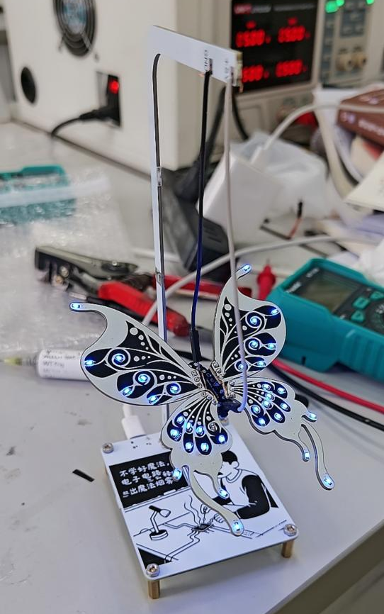
二、制作过程及设计原理
该项目是在复刻嘉立创开源项目的基础上，利用嘉立创EDA完成设计与打板
1.原理图的搭建
1）三角波产生电路
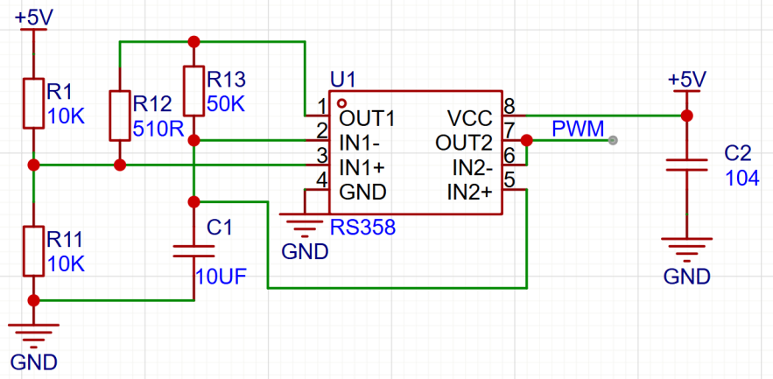
首先，5V电源先分压为2.5V给到同向端，此时同向端电压大于反向端，1脚输出高电平，给C1充电，反向端电压升高，同时因为1脚是高电平，R1和R12看作并联，同向端电压被拉高，当反向端电压持续升高超过同向端后，1脚输出低电平，此时R11和R12看作并联，同向端电压被拉低，而C1放电，反向端电压下降，就这样通过C1的循环充放电，实现了三角波的产生。
由于后面负载较多，后面加了一级电压跟随，从而稳定三角波信号的输出。（原理图上的PWM是原本开源项目中的标签，原项目是用的单片机产生PWM信号实现的呼吸灯，我这里就没有修改，但实际是三角波信号）
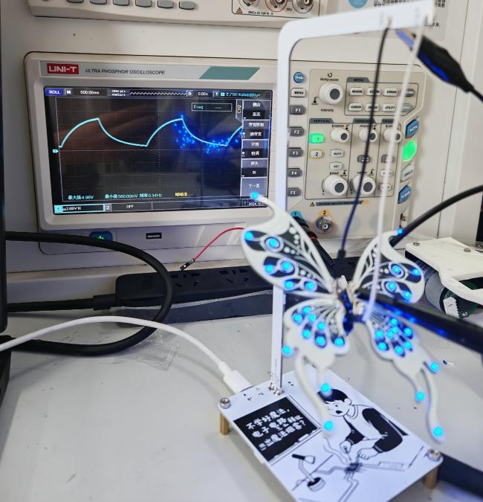
2）三极管放大电路
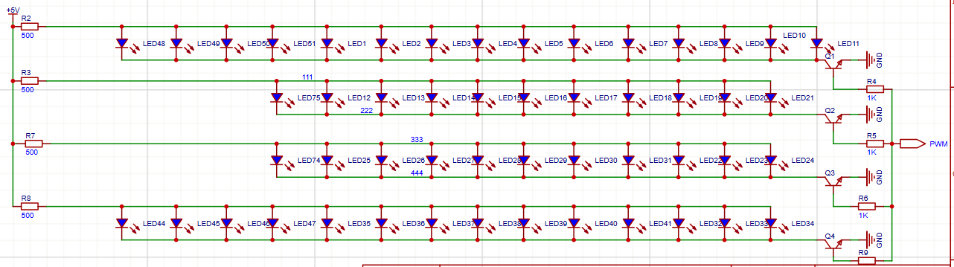
三角波信号传输到“翅膀”上之后，经过一级三极管放大，最终实现控制LED的“呼吸灯”效果
3）typeC供电电路
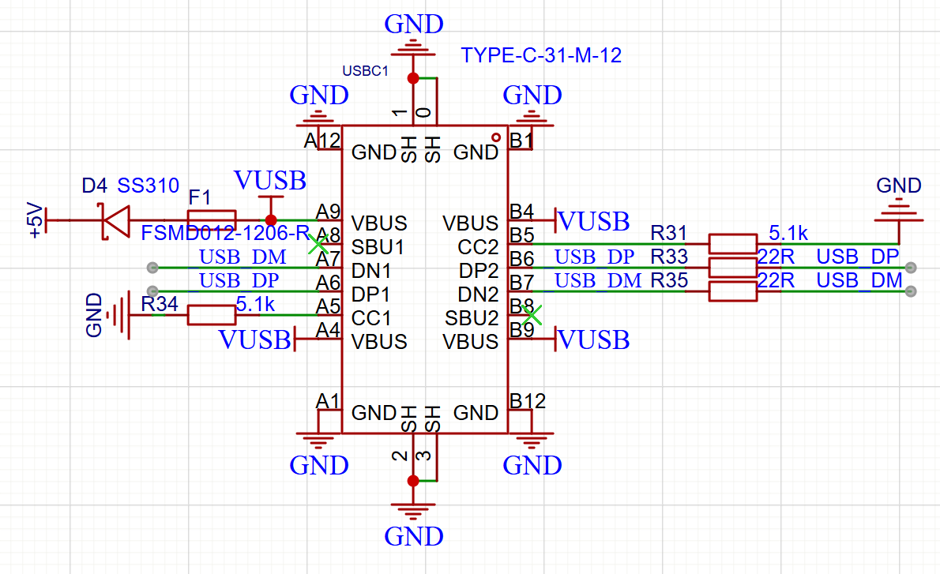
这里实际上只用到了供电5v的部分，主要的元件是防反二极管和保险丝
2.PCB设计
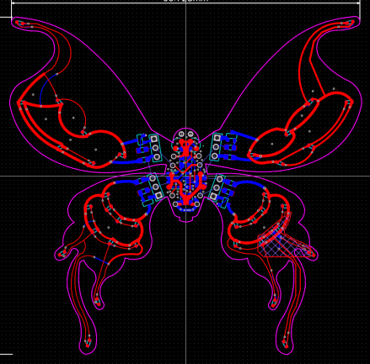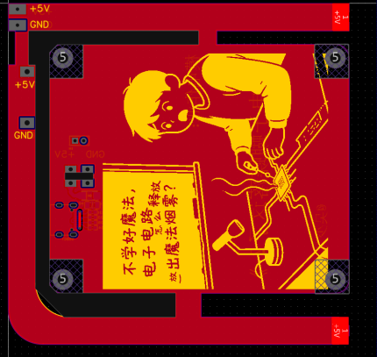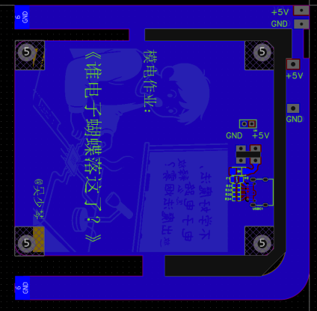
蝴蝶的设计是需要剪开身体与翅膀的，所以之间只留出排针口，没有走线。
PCB支架同样，需要剪开，分为三部分，底座和两个支架，后面通过焊接进行连接。
另外，底座附上了自己利用ai制作的小表情包。
3.打板完成后的焊接、调试
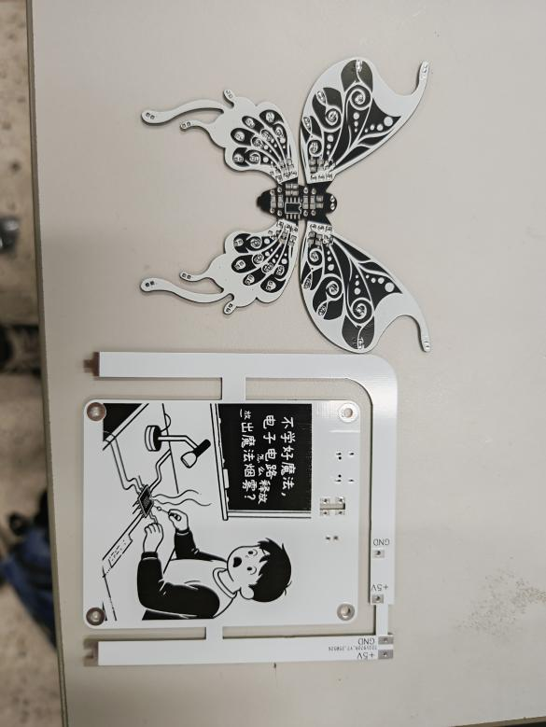
图3.1 板子打好啦
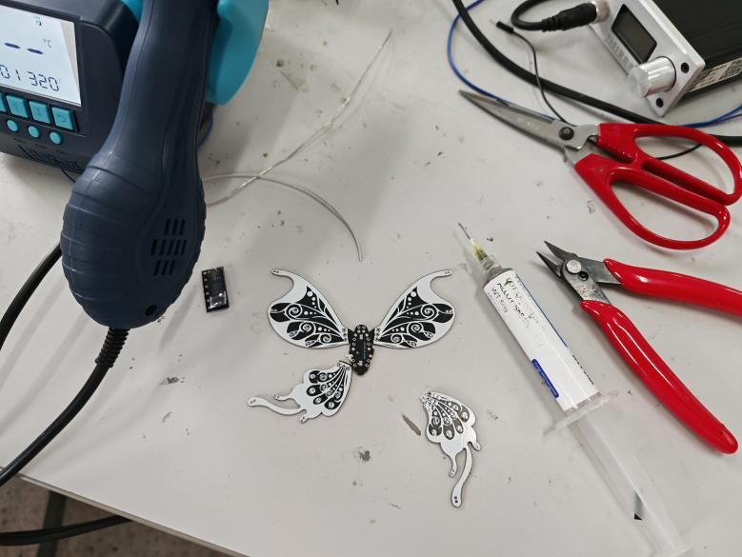
图3.2 第一只蝴蝶被剪坏了...
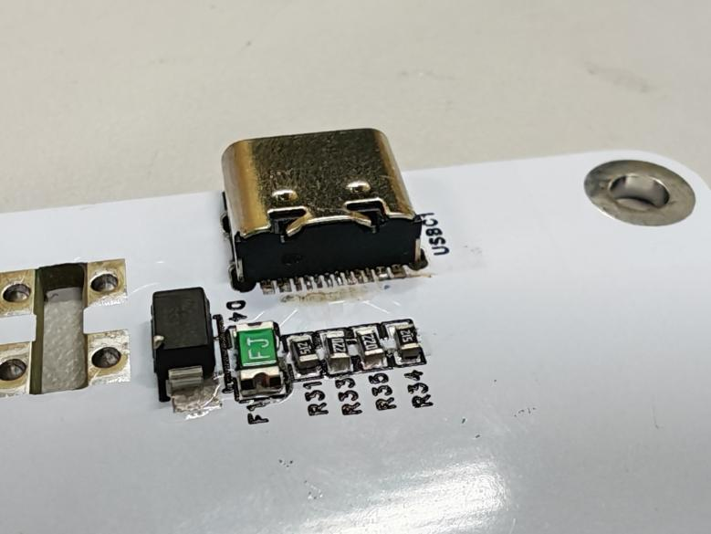
图3.3 检查typeC的焊点
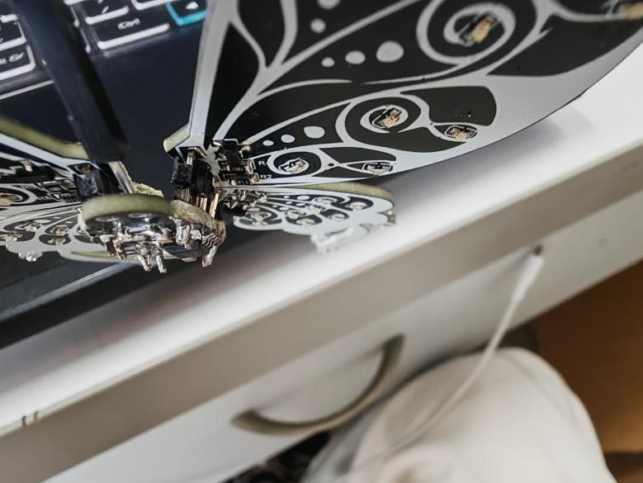
图3.4 飞线让翅膀“飞”起来
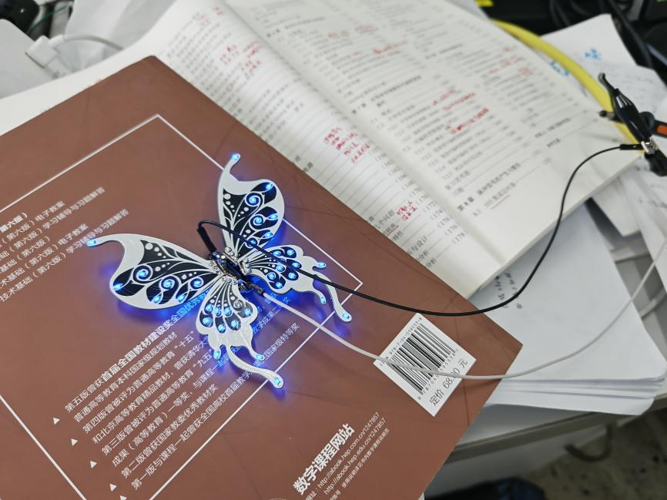
图3.5 解决了一些虚焊的问题后终于成功！
三、总结
1.遇到的问题
整个过程来说，这个项目并不算很困难，电路原理也很简单，而且还有前人开源项目的参考，所以这部分的工作内容完成的还是比较顺利，之后遇到的第一个难办的问题就是元件选型，因为，开源项目中的BOM表没有很完善，而且我也有一些东西是自己的，所以不能直接照搬开源项目的BOM表，这就需要自己再去进行其元件选型，踩的第一个大坑就是，因为不太相信淘宝的芯片质量，于是选择了按嘉立创BOM上的型号买运放，没有细看型号，焊接完成后发现输出波形不对才发现买的是比较器而不是运放，只好再去淘宝上买运放；还有别的困难也就是焊接了，可以看出，为了这个蝴蝶的仿生，翅膀是靠排针焊接的，以达到翅膀可以张开一定角度以达到更好的视觉效果，整个焊接过程十分麻烦且很容易导致虚焊，但这种分离的结构在一定程度上也方便的我查错，调试过程中，我先去进行躯干上的输出信号的检查，无误后我再去分别检查各个翅膀上的问题，效率还是很高的。
2.后续展望
其实改进空间还挺大的，外观上来说，原设计图中还留有蝴蝶的“眼睛”，但是我觉得并不好看就舍弃了......还有可以增加上触角、腿这些等等。功能上来说，一个可以实现更好效果的想法就是把这些LED尽量并行，这样能做的东西就多了，但同时考虑到因为翅膀和曲躯干是分离的，走线上面需要花力气优化一下，还有就是可能涉及到时序电路，倘若走单片机方案那十分简单，但若是纯硬件方案，可能就会有点复杂了。其他还可以与另外的的一些模块结合起来，比如在底座上加上电池座，实现移动电源，还可以加上蜂鸣器，通过特定电路来输出音乐等等。
四、参考项目来源
1.https://oshwhub.com/jy2054289596/hui-hu-xi-de-dian-zi-hu-die
2.https://oshwhub.com/wtf233/011-dian-zi-hu-die-hu-xi-deng
3.https://oshwhub.com/eda_cimqcvzq/dian-zi-hu-die

